TRƯỜNG THCS TRẦN PHÚ — TỔ TOÁN - TIN
BỘ ĐỀ ÔN TẬP KIỂM TRA ĐÁNH GIÁ GIỮA HỌC KÌ I
MÔN: TOÁN 6 — NĂM HỌC 2026 - 2027
Thời gian làm bài: 60 phút — Hình thức: 100% Tự luận (Thang điểm 10,0)
(Tập hợp 11 đề: Đề chính thức + 10 Đề song sinh chuẩn 100% Equation OMML, Hình vẽ chính xác và Lời giải chi tiết)
— • — • — • — • — • — • —
ĐỀ ÔN TẬP SỐ 1
Kiểm tra đánh giá Giữa học kì I — Môn: Toán 6 — Thời gian: 60 phút
------------------------------------
PHẦN I: ĐỀ BÀI
Bài 1 (2,0 điểm).
a) Cho tập hợp $A=\{x∈ℕ∣19<x≤25\}$. Viết tập hợp $A$ bằng cách liệt kê các phần tử.
b) Trong những số sau: $29; 57; 73; 93$, số nào là số nguyên tố?
c) Viết tập hợp $B$ các số tự nhiên là ước của $18$.
d) Viết số La Mã của các số sau: $14; 26$.
Bài 2 (4,25 điểm).
2.1. Thực hiện phép tính:
a) $A=68·45+55·68$
b) $B=125+78+375+22$
c) $C=480:\{60+4·[30−(2+3)^{2}]\}$
2.2. Tìm số tự nhiên $x$, biết: $175−(x+25)=85$.
2.3. a) Viết số tự nhiên liền trước và số tự nhiên liền sau của số $2035$ trong hệ thập phân.
b) Dùng các chữ số $0; 2; 4$, viết một số tự nhiên có ba chữ số khác nhau mà chữ số $4$ có giá trị là $40$.
Bài 3 (1,25 điểm).
3.1. Để chuẩn bị quà tặng cho câu lạc bộ học tập gồm $12$ bạn, bạn Khôi dự định mua đúng $12$ ly trà sữa cùng loại tại một trong hai cửa hàng gần trường:
+ Cửa hàng Trà sữa A: Giá niêm yết $30000\text{ đồng/ly}$ và có chương trình khuyến mãi: *'Cứ mua 3 ly được tặng 1 ly miễn phí cùng loại'*.
+ Cửa hàng Trà sữa B: Giá niêm yết $28000\text{ đồng/ly}$; nếu khách hàng mua từ $5$ ly trở lên thì từ ly thứ $6$ trở đi được giảm giá, chỉ còn $22000\text{ đồng/ly}$.
Theo em, bạn Khôi nên chọn mua ở cửa hàng nào để tổng số tiền bỏ ra là ít nhất?
3.2. Trong các hình sau đây, hình nào là hình tam giác đều?
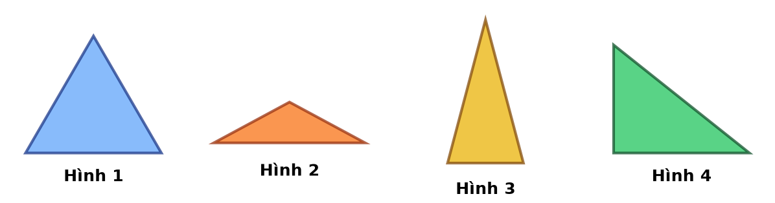
Bài 4 (1,0 điểm). Số học sinh khối 6 của một trường THCS trong khoảng từ $200$ đến $280$ học sinh. Khi xếp hàng $12$, hàng $15$, hàng $20$ thì vừa đủ. Tính số học sinh khối 6 của trường.
Bài 5 (1,5 điểm). Gia đình bác Nam có một mảng tường trang trí ngoài trời dạng hình chữ nhật có chiều dài $12\text{ m}$ và chiều rộng $5\text{ m}$. Trên mảng tường đó, bác thiết kế ba ô thông gió hình vuông bằng nhau, mỗi ô có độ dài cạnh là $1\text{ m}$.
a) Tính diện tích của mảng tường đó.
b) Tính tổng diện tích của ba ô thông gió.
c) Bác Nam thuê thợ ốp đá gốm trang trí toàn bộ mảng tường đó (không ốp vào ba ô thông gió). Biết tiền công thợ ốp tường là $90000{\text{ đồng/m}}^{2}$ và chi phí mua vật liệu (gạch gốm, keo dán) hết tổng cộng $4250000\text{ đồng}$. Hỏi bác Nam cần thanh toán tất cả bao nhiêu tiền để hoàn thiện mảng tường?
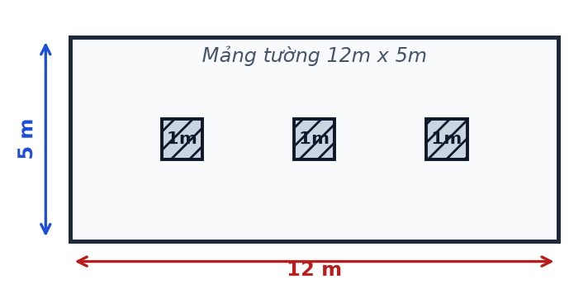
Hình minh họa Bài 5 (Mảng tường 12m x 5m)
PHẦN II: ĐÁP ÁN & HƯỚNG DẪN GIẢI NGẮN GỌN
Bài 1 (2,0đ): a) $A=\{20; 21; 22; 23; 24; 25\}$ (0,5đ).
b) Các số nguyên tố là: $29$ và $73$ (do $57=3·19$ và $93=3·31$ là hợp số) (0,5đ).
c) $B=\text{Ư}(18)=\{1; 2; 3; 6; 9; 18\}$ (0,5đ).
d) Số La Mã: $14=\text{XIV}; 26=\text{XXVI}$ (0,5đ).
Bài 2 (4,25đ): 2.1) a) $A=68·(45+55)=68·100=6800$ (1,0đ).
b) $B=(125+375)+(78+22)=500+100=600$ (1,0đ).
c) $C=480:\{60+4·[30−5^{2}]\}=480:[60+4·5]=480:80=6$ (0,5đ).
2.2) $175−(x+25)=85⇔x+25=175−85⇔x+25=90⇔x=65$ (0,75đ).
2.3) a) Số liền trước là $2034$, số liền sau là $2036$ (0,5đ).
b) Chữ số $4$ có giá trị $40$ nên $4$ ở hàng chục; hàng trăm khác $0$ nên là $2$; hàng đơn vị là $0$. Số cần tìm là $240$ (0,5đ).
Bài 3 (1,25đ): 3.1) + Cửa hàng A: Mua $12$ ly theo chương trình mua $3$ tặng $1$ (mỗi nhóm $4$ ly chỉ trả tiền $3$ ly) $⇒$ Khôi chỉ cần trả tiền cho $12:4·3=9\text{ ly}$. Số tiền: $9·30000=270000\text{ (đồng)}$.
+ Cửa hàng B: $5$ ly đầu giá $28000\text{ đ}$, $7$ ly sau giá $22000\text{ đ}$. Số tiền: $5·28000+7·22000=140000+154000=294000\text{ (đồng)}$.
+ So sánh: $270000<294000⇒$ Bạn Khôi nên chọn mua ở Cửa hàng A để tiết kiệm $24000\text{ đồng}$ (0,75đ).
3.2) Hình 1 là hình tam giác đều (0,5đ).
Bài 4 (1,0đ): Gọi số học sinh khối 6 là $x$ ($200≤x≤280, x∈ℕ^{*}$).
Vì khi xếp hàng $12$, hàng $15$, hàng $20$ đều vừa đủ nên $x∈\text{BC}(12,15,20)$.
Ta có: $12=2^{2}·3; 15=3·5; 20=2^{2}·5⇒\text{BCNN}(12,15,20)=2^{2}·3·5=60$.
Do đó $x∈\text{BC}(12,15,20)=\{0; 60; 120; 180; 240; 300;…\}$.
Vì $200≤x≤280$ nên $x=240$. Vậy số học sinh khối 6 là $240$ học sinh (1,0đ).
Bài 5 (1,5đ): a) Diện tích mảng tường: $S_{1}=12·5=60{\text{ (m}}^{2}\text{)}$ (0,5đ).
b) Tổng diện tích ba ô thông gió: $S_{2}=3·(1·1)=3{\text{ (m}}^{2}\text{)}$ (0,5đ).
c) Diện tích cần ốp đá: $S=60−3=57{\text{ (m}}^{2}\text{)}$.
Tiền công thợ: $57·90000=5130000\text{ (đồng)}$.
Tổng chi phí: $5130000+4250000=9380000\text{ (đồng)}$ (0,5đ).

ĐỀ ÔN TẬP SỐ 2
Kiểm tra đánh giá Giữa học kì I — Môn: Toán 6 — Thời gian: 60 phút
------------------------------------
PHẦN I: ĐỀ BÀI
Bài 1 (2,0 điểm).
a) Cho tập hợp $M=\{x∈ℕ∣6≤x<10\}$. Hãy viết tập hợp $M$ bằng cách liệt kê các phần tử.
b) Trong những số sau: $37; 51; 67; 85$, số nào là hợp số?
c) Viết tập hợp $P$ gồm các số tự nhiên là ước của $24$.
d) Viết các số tự nhiên sau bằng chữ số La Mã: $19; 27$.
Bài 2 (4,25 điểm).
2.1. Thực hiện phép tính:
a) $A=45·37+45·63$
b) $B=142+235+58$
c) $C=180−[25+3·(14−3^{2})]$
2.2. Tìm số tự nhiên $x$, biết: $5·(x−4)=35$.
2.3. a) Viết số tự nhiên liền trước và số tự nhiên liền sau của số $2026$ trong hệ thập phân.
b) Dùng ba chữ số $0; 5; 7$, hãy viết một số tự nhiên có ba chữ số khác nhau sao cho chữ số $5$ có giá trị bằng $50$.
Bài 3 (1,25 điểm).
3.1. Để chuẩn bị nước uống liên hoan cho câu lạc bộ Tin học gồm $15$ bạn, bạn Minh dự định mua đúng $15$ ly trà đào cùng loại tại một trong hai quán gần trường:
+ Quán A: Giá niêm yết $25000\text{ đồng/ly}$ và có chương trình khuyến mãi: *'Cứ mua 4 ly được tặng 1 ly miễn phí cùng loại'*.
+ Quán B: Giá niêm yết $24000\text{ đồng/ly}$; nếu khách hàng mua từ $6$ ly trở lên thì từ ly thứ $6$ trở đi được giảm giá chỉ còn $19000\text{ đồng/ly}$.
Theo em, bạn Minh nên chọn mua ở quán nào để tổng số tiền bỏ ra là ít nhất?
3.2. Trong các hình sau đây, hình nào là hình tam giác đều?
Bài 4 (1,0 điểm). Một câu lạc bộ tình nguyện có $90$ chiếc áo ấm, $60$ thùng mì tôm và $150$ bao gạo. Ban tổ chức muốn chia đều các vật phẩm này vào các túi quà gửi tặng các hộ gia đình khó khăn. Hỏi có thể chia được nhiều nhất bao nhiêu túi quà?
Bài 5 (1,5 điểm). Gia đình bác Hải làm một bồn hoa dạng hình chữ nhật ở sân sau có kích thước chiều dài $8\text{ m}$ và chiều rộng $5\text{ m}$. Bên trong bồn hoa, bác xây hai bệ đặt chậu cây cảnh dạng hình vuông bằng nhau, mỗi bệ có độ dài cạnh là $1\text{ m}$.
a) Tính diện tích toàn bộ khu đất bồn hoa hình chữ nhật đó.
b) Tính tổng diện tích của hai bệ đặt chậu cây cảnh.
c) Toàn bộ phần đất còn lại của bồn hoa (không tính hai bệ hình vuông) được bác rải thảm cỏ nhân tạo. Biết tiền công thợ rải cỏ là $60000{\text{ đồng/m}}^{2}$ và chi phí mua cỏ cùng các phụ kiện hết $1480000\text{ đồng}$. Hỏi bác Hải cần thanh toán tất cả bao nhiêu tiền để hoàn thiện bồn hoa?
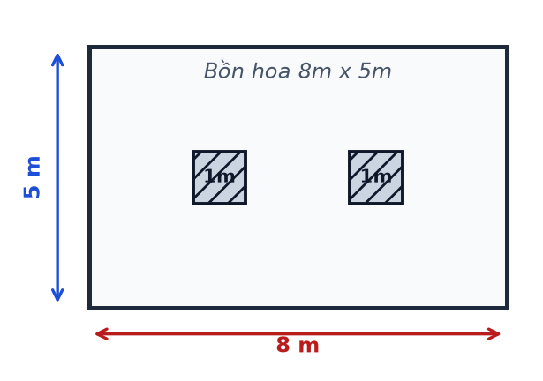
Hình minh họa Bài 5 (Bồn hoa 8m x 5m)
PHẦN II: ĐÁP ÁN & HƯỚNG DẪN GIẢI NGẮN GỌN
Bài 1 (2,0đ): a) $M=\{6; 7; 8; 9\}$ (0,5đ).
b) Các hợp số là: $51$ (chia hết cho $3$) và $85$ (chia hết cho $5$) (0,5đ).
c) $P=\text{Ư}(24)=\{1; 2; 3; 4; 6; 8; 12; 24\}$ (0,5đ).
d) Số La Mã: $19=\text{XIX}; 27=\text{XXVII}$ (0,5đ).
Bài 2 (4,25đ): 2.1) a) $A=45·(37+63)=45·100=4500$ (1,0đ).
b) $B=(142+58)+235=200+235=435$ (1,0đ).
c) $C=180−[25+3·(14−9)]=180−[25+15]=180−40=140$ (0,5đ).
2.2) $5·(x−4)=35⇔x−4=7⇔x=11$ (0,75đ).
2.3) a) Số liền trước là $2025$, số liền sau là $2027$ (0,5đ).
b) Chữ số $5$ có giá trị $50$ nên ở hàng chục; hàng trăm là $7$; hàng đơn vị là $0$. Số cần tìm là $750$ (0,5đ).
Bài 3 (1,25đ): 3.1) + Quán A: Mua $15$ ly theo chương trình mua $4$ tặng $1$ (mỗi nhóm $5$ ly chỉ trả $4$ ly) $⇒$ trả tiền $15:5·4=12\text{ ly}$. Số tiền: $12·25000=300000\text{ (đồng)}$.
+ Quán B: $5$ ly đầu giá $24000\text{ đ}$, $10$ ly sau giá $19000\text{ đ}$. Số tiền: $5·24000+10·19000=120000+190000=310000\text{ (đồng)}$.
+ So sánh: $300000<310000⇒$ Bạn Minh nên chọn Quán A để tiết kiệm $10000\text{ đồng}$ (0,75đ).
3.2) Hình 1 là hình tam giác đều (0,5đ).
Bài 4 (1,0đ): Gọi số túi quà nhiều nhất có thể chia là $a$ ($a∈ℕ^{*}$).
Theo đề bài: $90 ⋮ a; 60 ⋮ a; 150 ⋮ a$ và $a$ lớn nhất nên $a=\text{ƯCLN}(90,60,150)$.
Ta có: $90=2·3^{2}·5; 60=2^{2}·3·5; 150=2·3·5^{2}⇒\text{ƯCLN}(90,60,150)=2·3·5=30$.
Vậy có thể chia được nhiều nhất $30$ túi quà (1,0đ).
Bài 5 (1,5đ): a) Diện tích bồn hoa: $S_{1}=8·5=40{\text{ (m}}^{2}\text{)}$ (0,5đ).
b) Tổng diện tích hai bệ cây: $S_{2}=2·(1·1)=2{\text{ (m}}^{2}\text{)}$ (0,5đ).
c) Diện tích rải cỏ: $S=40−2=38{\text{ (m}}^{2}\text{)}$.
Tiền công thợ: $38·60000=2280000\text{ (đồng)}$.
Tổng thanh toán: $2280000+1480000=3760000\text{ (đồng)}$ (0,5đ).

ĐỀ ÔN TẬP SỐ 3
Kiểm tra đánh giá Giữa học kì I — Môn: Toán 6 — Thời gian: 60 phút
------------------------------------
PHẦN I: ĐỀ BÀI
Bài 1 (2,0 điểm).
a) Cho tập hợp $P=\{x∈ℕ∣11<x≤17\}$. Viết tập hợp $P$ bằng cách liệt kê các phần tử.
b) Trong những số sau: $31; 49; 61; 81$, số nào là số nguyên tố?
c) Viết tập hợp $C$ các số tự nhiên là ước của $20$.
d) Viết các số tự nhiên sau bằng chữ số La Mã: $16; 29$.
Bài 2 (4,25 điểm).
2.1. Thực hiện phép tính:
a) $A=54·48+52·54$
b) $B=215+86+185+14$
c) $C=360:\{40+5·[26−(3+1)^{2}]\}$
2.2. Tìm số tự nhiên $x$, biết: $185−(x+35)=90$.
2.3. a) Viết số tự nhiên liền trước và số tự nhiên liền sau của số $2040$ trong hệ thập phân.
b) Dùng ba chữ số $0; 3; 6$, viết một số tự nhiên có ba chữ số khác nhau sao cho chữ số $3$ có giá trị bằng $30$.
Bài 3 (1,25 điểm).
3.1. Bạn Lan muốn mua đúng $16$ ly trà sữa cùng loại để liên hoan nhóm bạn tại một trong hai quán:
+ Quán X: Giá niêm yết $32000\text{ đồng/ly}$, khuyến mãi *'Mua 3 ly tặng 1 ly miễn phí'*.
+ Quán Y: Giá niêm yết $30000\text{ đồng/ly}$, mua từ $5$ ly trở lên thì từ ly thứ $5$ trở đi giảm còn $24000\text{ đồng/ly}$.
Theo em, bạn Lan nên chọn mua ở quán nào để tiết kiệm chi phí nhất?
3.2. Trong các hình sau đây, hình nào là hình tam giác đều?
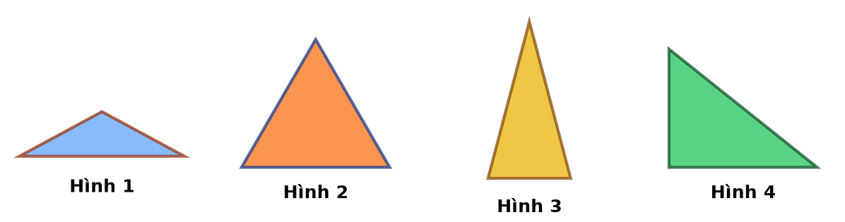
Bài 4 (1,0 điểm). Học sinh khối 6 của một trường khi xếp hàng $10$, hàng $12$, hàng $15$ đều vừa đủ. Biết số học sinh trong khoảng từ $200$ đến $280$ em. Tính số học sinh khối 6 của trường đó.
Bài 5 (1,5 điểm). Một sân chơi hình chữ nhật có chiều dài $10\text{ m}$ và chiều rộng $6\text{ m}$. Bên trong sân, người ta chừa lại $4$ bồn hoa hình vuông bằng nhau, mỗi bồn có cạnh $1\text{ m}$.
a) Tính diện tích toàn bộ sân chơi.
b) Tính tổng diện tích của bốn bồn hoa hình vuông.
c) Toàn bộ phần sân còn lại được lát gạch chống trượt với tiền công thợ là $80000{\text{ đồng/m}}^{2}$, chi phí gạch và vật liệu là $3500000\text{ đồng}$. Hỏi chi phí hoàn thiện sân chơi là bao nhiêu?
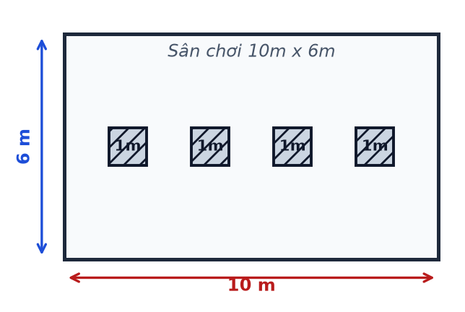
Hình minh họa Bài 5 (Sân chơi 10m x 6m)
PHẦN II: ĐÁP ÁN & HƯỚNG DẪN GIẢI NGẮN GỌN
Bài 1 (2,0đ): a) $P=\{12; 13; 14; 15; 16; 17\}$ (0,5đ).
b) Số nguyên tố: $31$ và $61$ ($49=7^{2}; 81=9^{2}$ là hợp số) (0,5đ).
c) $C=\text{Ư}(20)=\{1; 2; 4; 5; 10; 20\}$ (0,5đ).
d) $16=\text{XVI}; 29=\text{XXIX}$ (0,5đ).
Bài 2 (4,25đ): 2.1) a) $A=54·(48+52)=54·100=5400$ (1,0đ).
b) $B=(215+185)+(86+14)=400+100=500$ (1,0đ).
c) $C=360:\{40+5·[26−16]\}=360:[40+50]=360:90=4$ (0,5đ).
2.2) $185−(x+35)=90⇔x+35=95⇔x=60$ (0,75đ).
2.3) a) Số liền trước là $2039$, số liền sau là $2041$ (0,5đ).
b) Số cần tìm là $630$ (0,5đ).
Bài 3 (1,25đ): 3.1) + Quán X: $16=4×4⇒$ trả tiền $12\text{ ly}$: $12·32000=384000\text{ (đồng)}$.
+ Quán Y: $4$ ly đầu giá $30000\text{ đ}$, $12$ ly sau giá $24000\text{ đ}$: $4·30000+12·24000=120000+288000=408000\text{ (đồng)}$.
+ Chọn Quán X (tiết kiệm $24000\text{ đồng}$) (0,75đ).
3.2) Hình 2 là hình tam giác đều (0,5đ).
Bài 4 (1,0đ): Gọi số học sinh là $x$ ($200≤x≤280$). $x∈\text{BC}(10,12,15)$.
$\text{BCNN}(10,12,15)=60⇒x∈\{0; 60; 120; 180; 240; 300;…\}$.
Vì $200≤x≤280$ nên $x=240$ học sinh (1,0đ).
Bài 5 (1,5đ): a) Diện tích sân: $S_{1}=10·6=60{\text{ (m}}^{2}\text{)}$ (0,5đ).
b) Diện tích $4$ bồn hoa: $S_{2}=4·1=4{\text{ (m}}^{2}\text{)}$ (0,5đ).
c) Diện tích lát gạch: $S=60−4=56{\text{ (m}}^{2}\text{)}$.
Tiền công: $56·80000=4480000\text{ (đồng)}$.
Tổng chi phí: $4480000+3500000=7980000\text{ (đồng)}$ (0,5đ).

ĐỀ ÔN TẬP SỐ 4
Kiểm tra đánh giá Giữa học kì I — Môn: Toán 6 — Thời gian: 60 phút
------------------------------------
PHẦN I: ĐỀ BÀI
Bài 1 (2,0 điểm).
a) Cho tập hợp $E=\{x∈ℕ∣25≤x<31\}$. Viết tập hợp $E$ bằng cách liệt kê các phần tử.
b) Trong những số sau: $41; 63; 79; 91$, số nào là hợp số?
c) Viết tập hợp các số tự nhiên là ước của $28$.
d) Viết các số tự nhiên sau bằng chữ số La Mã: $18; 24$.
Bài 2 (4,25 điểm).
2.1. Thực hiện phép tính:
a) $A=72·64+36·72$
b) $B=136+94+264+106$
c) $C=200−[30+5·(18−4^{2})]$
2.2. Tìm số tự nhiên $x$, biết: $6·(x−5)=48$.
2.3. a) Viết số tự nhiên liền trước và số tự nhiên liền sau của số $2028$ trong hệ thập phân.
b) Dùng ba chữ số $0; 4; 8$, viết một số tự nhiên có ba chữ số khác nhau sao cho chữ số $8$ có giá trị bằng $80$.
Bài 3 (1,25 điểm).
3.1. Để chuẩn bị phần thưởng cho $15$ học sinh xuất sắc, thầy chủ nhiệm dự định mua đúng $15$ cây bút bi cao cấp cùng loại:
+ Cửa hàng A: Giá niêm yết $10000\text{ đồng/cây}$, chương trình *'Mua 4 tặng 1' *.
+ Cửa hàng B: Giá niêm yết $9000\text{ đồng/cây}$; từ cây thứ $6$ trở đi được giảm còn $7000\text{ đồng/cây}$.
Thầy chủ nhiệm nên chọn mua ở cửa hàng nào để tổng chi phí là ít nhất?
3.2. Trong các hình sau đây, hình nào là hình tam giác đều?
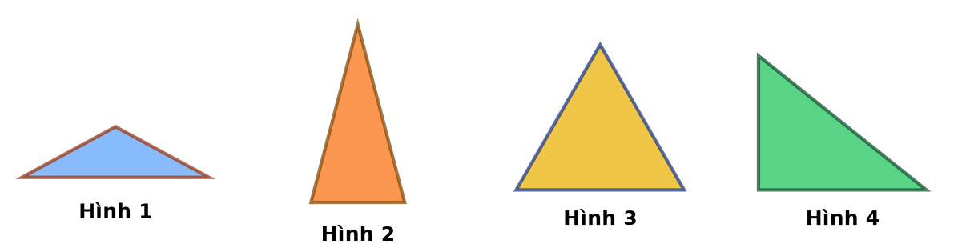
Bài 4 (1,0 điểm). Một đội tình nguyện có $72$ quyển vở, $48$ chiếc bút bi và $96$ hộp sáp màu. Đội muốn chia đều các vật phẩm này vào các phần quà. Hỏi có thể chia được nhiều nhất bao nhiêu phần quà?
Bài 5 (1,5 điểm). Một khoảng sân hình chữ nhật có kích thước dài $14\text{ m}$ và rộng $5\text{ m}$. Người ta thiết kế $4$ ô cỏ hình vuông bằng nhau, mỗi ô có cạnh $1\text{ m}$.
a) Tính diện tích toàn bộ khoảng sân.
b) Tính tổng diện tích của $4$ ô cỏ.
c) Phần sân còn lại được lát gạch men với tiền công là $85000{\text{ đồng/m}}^{2}$, chi phí gạch và vật liệu là $4100000\text{ đồng}$. Hỏi tổng số tiền cần thanh toán là bao nhiêu?
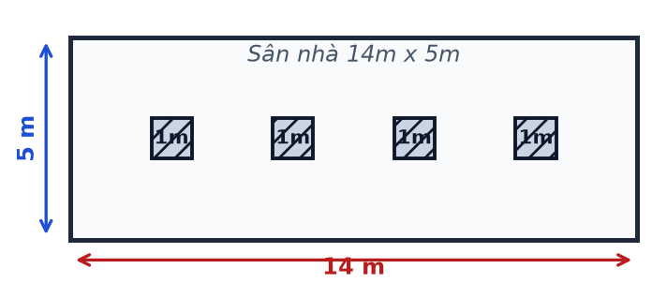
Hình minh họa Bài 5 (Sân nhà 14m x 5m)
PHẦN II: ĐÁP ÁN & HƯỚNG DẪN GIẢI NGẮN GỌN
Bài 1 (2,0đ): a) $E=\{25; 26; 27; 28; 29; 30\}$ (0,5đ).
b) Hợp số: $63$ (chia hết cho $3,9$) và $91=7·13$ (0,5đ).
c) $\text{Ư}(28)=\{1; 2; 4; 7; 14; 28\}$ (0,5đ).
d) $18=\text{XVIII}; 24=\text{XXIV}$ (0,5đ).
Bài 2 (4,25đ): 2.1) a) $A=72·(64+36)=72·100=7200$ (1,0đ).
b) $B=(136+264)+(94+106)=400+200=600$ (1,0đ).
c) $C=200−[30+5·(18−16)]=200−[30+10]=160$ (0,5đ).
2.2) $6·(x−5)=48⇔x−5=8⇔x=13$ (0,75đ).
2.3) a) Số liền trước là $2027$, số liền sau là $2029$ (0,5đ).
b) Số cần tìm là $480$ (0,5đ).
Bài 3 (1,25đ): 3.1) + Cửa hàng A: Mua $15$ cây (mua $4$ tặng $1⇒$ trả tiền $12$ cây): $12·10000=120000\text{ (đồng)}$.
+ Cửa hàng B: $5$ cây đầu giá $9000\text{ đ}$, $10$ cây sau giá $7000\text{ đ}$: $5·9000+10·7000=45000+70000=115000\text{ (đồng)}$.
+ Chọn Cửa hàng B (tiết kiệm $5000\text{ đồng}$) (0,75đ).
3.2) Hình 3 là hình tam giác đều (0,5đ).
Bài 4 (1,0đ): Gọi số phần quà nhiều nhất là $a$ ($a∈ℕ^{*}$). $a=\text{ƯCLN}(72,48,96)$.
Ta có: $72=2^{3}·3^{2}; 48=2^{4}·3; 96=2^{5}·3⇒\text{ƯCLN}(72,48,96)=2^{3}·3=24$ phần quà (1,0đ).
Bài 5 (1,5đ): a) Diện tích sân: $S_{1}=14·5=70{\text{ (m}}^{2}\text{)}$ (0,5đ).
b) Diện tích $4$ ô cỏ: $S_{2}=4·1=4{\text{ (m}}^{2}\text{)}$ (0,5đ).
c) Diện tích lát gạch: $S=70−4=66{\text{ (m}}^{2}\text{)}$.
Tiền công: $66·85000=5610000\text{ (đồng)}$.
Tổng thanh toán: $5610000+4100000=9710000\text{ (đồng)}$ (0,5đ).

ĐỀ ÔN TẬP SỐ 5
Kiểm tra đánh giá Giữa học kì I — Môn: Toán 6 — Thời gian: 60 phút
------------------------------------
PHẦN I: ĐỀ BÀI
Bài 1 (2,0 điểm).
a) Cho tập hợp $Q=\{x∈ℕ∣14<x≤20\}$. Viết tập hợp $Q$ bằng cách liệt kê các phần tử.
b) Trong những số sau: $23; 51; 83; 95$, số nào là số nguyên tố?
c) Viết tập hợp các số tự nhiên là ước của $30$.
d) Viết các số tự nhiên sau bằng chữ số La Mã: $17; 28$.
Bài 2 (4,25 điểm).
2.1. Thực hiện phép tính:
a) $A=63·75+25·63$
b) $B=145+67+255+33$
c) $C=500:\{75+5·[30−(3+2)^{2}]\}$
2.2. Tìm số tự nhiên $x$, biết: $190−(x+40)=85$.
2.3. a) Viết số tự nhiên liền trước và số tự nhiên liền sau của số $2038$ trong hệ thập phân.
b) Dùng ba chữ số $0; 1; 7$, viết một số tự nhiên có ba chữ số khác nhau sao cho chữ số $7$ có giá trị bằng $70$.
Bài 3 (1,25 điểm).
3.1. Nhóm học sinh muốn mua $20$ ly nước mía để uống giải khát sau buổi dã ngoại:
+ Quán 1: Giá niêm yết $15000\text{ đồng/ly}$, mua $4$ ly tặng $1$ ly miễn phí.
+ Quán 2: Giá niêm yết $14000\text{ đồng/ly}$; từ ly thứ $6$ trở đi giảm còn $11000\text{ đồng/ly}$.
Nhóm nên chọn mua ở quán nào để chi phí ít nhất?
3.2. Trong các hình sau đây, hình nào là hình tam giác đều?
Bài 4 (1,0 điểm). Học sinh khối 6 của một trường khi xếp hàng $12$, hàng $18$, hàng $24$ đều vừa đủ. Biết số học sinh trong khoảng từ $200$ đến $250$ em. Tính số học sinh khối 6 của trường.
Bài 5 (1,5 điểm). Một mảng tường trang trí có kích thước dài $9\text{ m}$ và rộng $4\text{ m}$. Trên mảng tường có thiết kế $2$ ô thoáng hình vuông bằng nhau, mỗi ô có cạnh $1\text{ m}$.
a) Tính diện tích toàn bộ mảng tường.
b) Tính tổng diện tích của hai ô thoáng.
c) Người ta ốp gạch trang trí phần tường còn lại với tiền công thợ là $95000{\text{ đồng/m}}^{2}$, chi phí vật tư là $2800000\text{ đồng}$. Tính tổng chi phí hoàn thiện mảng tường?
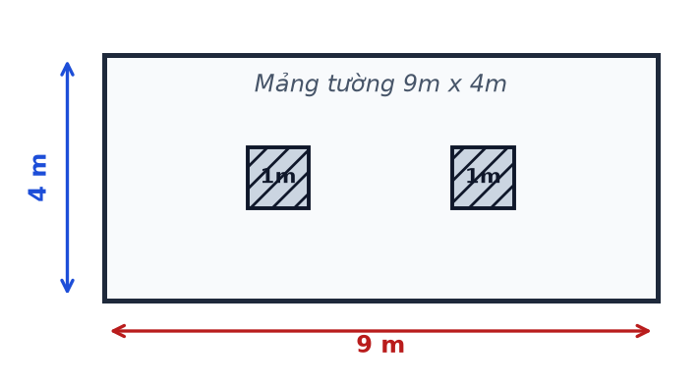
Hình minh họa Bài 5 (Mảng tường 9m x 4m)
PHẦN II: ĐÁP ÁN & HƯỚNG DẪN GIẢI NGẮN GỌN
Bài 1 (2,0đ): a) $Q=\{15; 16; 17; 18; 19; 20\}$ (0,5đ).
b) Số nguyên tố: $23$ và $83$ ($51=3·17; 95=5·19$ là hợp số) (0,5đ).
c) $\text{Ư}(30)=\{1; 2; 3; 5; 6; 10; 15; 30\}$ (0,5đ).
d) $17=\text{XVII}; 28=\text{XXVIII}$ (0,5đ).
Bài 2 (4,25đ): 2.1) a) $A=63·(75+25)=63·100=6300$ (1,0đ).
b) $B=(145+255)+(67+33)=400+100=500$ (1,0đ).
c) $C=500:\{75+5·[30−25]\}=500:[75+25]=500:100=5$ (0,5đ).
2.2) $190−(x+40)=85⇔x+40=105⇔x=65$ (0,75đ).
2.3) a) Số liền trước là $2037$, số liền sau là $2039$ (0,5đ).
b) Số cần tìm là $170$ (0,5đ).
Bài 3 (1,25đ): 3.1) + Quán 1: $20=4×5⇒$ trả tiền $16\text{ ly}$: $16·15000=240000\text{ (đồng)}$.
+ Quán 2: $5$ ly đầu giá $14000\text{ đ}$, $15$ ly sau giá $11000\text{ đ}$: $5·14000+15·11000=70000+165000=235000\text{ (đồng)}$.
+ Chọn Quán 2 (tiết kiệm $5000\text{ đồng}$) (0,75đ).
3.2) Hình 1 là hình tam giác đều (0,5đ).
Bài 4 (1,0đ): Gọi số học sinh là $x$ ($200≤x≤250$). $x∈\text{BC}(12,18,24)$.
$\text{BCNN}(12,18,24)=72⇒x∈\{0; 72; 144; 216; 288;…\}$.
Vì $200≤x≤250$ nên $x=216$ học sinh (1,0đ).
Bài 5 (1,5đ): a) Diện tích mảng tường: $S_{1}=9·4=36{\text{ (m}}^{2}\text{)}$ (0,5đ).
b) Diện tích hai ô thoáng: $S_{2}=2·1=2{\text{ (m}}^{2}\text{)}$ (0,5đ).
c) Diện tích ốp gạch: $S=36−2=34{\text{ (m}}^{2}\text{)}$.
Tiền công: $34·95000=3230000\text{ (đồng)}$.
Tổng thanh toán: $3230000+2800000=6030000\text{ (đồng)}$ (0,5đ).

ĐỀ ÔN TẬP SỐ 6
Kiểm tra đánh giá Giữa học kì I — Môn: Toán 6 — Thời gian: 60 phút
------------------------------------
PHẦN I: ĐỀ BÀI
Bài 1 (2,0 điểm).
a) Cho tập hợp $B=\{x∈ℕ∣8≤x<14\}$. Viết tập hợp $B$ bằng cách liệt kê các phần tử.
b) Trong những số sau: $39; 47; 77; 89$, số nào là hợp số?
c) Viết tập hợp các số tự nhiên là ước của $32$.
d) Viết các số tự nhiên sau bằng chữ số La Mã: $13; 25$.
Bài 2 (4,25 điểm).
2.1. Thực hiện phép tính:
a) $A=84·38+62·84$
b) $B=168+74+232+26$
c) $C=250−[45+5·(19−4^{2})]$
2.2. Tìm số tự nhiên $x$, biết: $7·(x−6)=49$.
2.3. a) Viết số tự nhiên liền trước và số tự nhiên liền sau của số $2025$ trong hệ thập phân.
b) Dùng ba chữ số $0; 6; 9$, viết một số tự nhiên có ba chữ số khác nhau sao cho chữ số $6$ có giá trị bằng $60$.
Bài 3 (1,25 điểm).
3.1. Lớp trưởng muốn mua $15$ quyển vở ghi chép cùng loại để làm phần thưởng cho lớp:
+ Tiệm M: Giá niêm yết $12000\text{ đồng/quyển}$, mua $4$ tặng $1$ miễn phí.
+ Tiệm N: Giá niêm yết $11000\text{ đồng/quyển}$; từ quyển thứ $6$ trở đi giảm còn $9500\text{ đồng/quyển}$.
Lớp trưởng nên chọn mua ở tiệm nào để tiết kiệm quỹ lớp nhất?
3.2. Trong các hình sau đây, hình nào là hình tam giác đều?
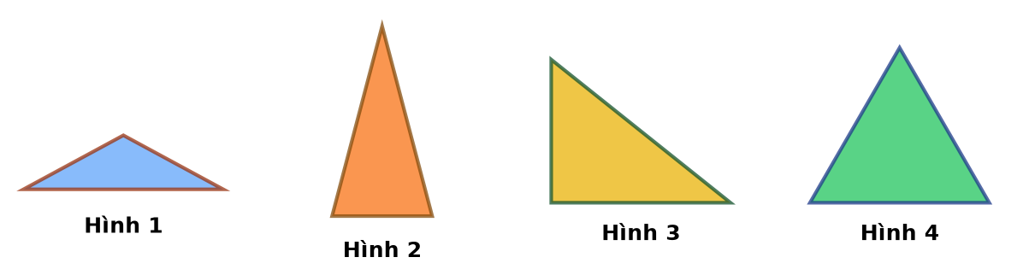
Bài 4 (1,0 điểm). Một thư viện trường học nhận được $120$ quyển truyện tranh, $80$ tập thơ và $160$ quyển sách khoa học. Thủ thư muốn chia đều các cuốn sách này vào các giá sách. Hỏi có thể chia được nhiều nhất vào bao nhiêu giá sách?
Bài 5 (1,5 điểm). Một khoảng sân sau hình chữ nhật có kích thước $11\text{ m}×6\text{ m}$. Người ta thiết kế $3$ bồn cây hình vuông bằng nhau, mỗi bồn có cạnh $1\text{ m}$.
a) Tính diện tích toàn bộ khoảng sân.
b) Tính tổng diện tích của $3$ bồn cây.
c) Toàn bộ phần sân còn lại được rải thảm cỏ nhân tạo với tiền công thợ là $70000{\text{ đồng/m}}^{2}$, chi phí cỏ và phụ kiện là $3200000\text{ đồng}$. Hỏi tổng số tiền cần thanh toán là bao nhiêu?
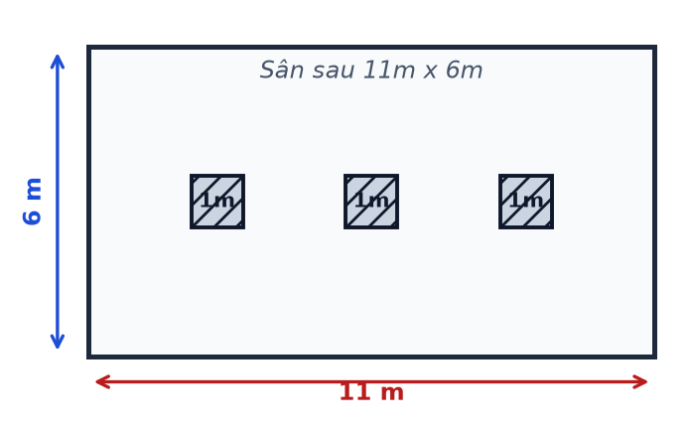
Hình minh họa Bài 5 (Sân sau 11m x 6m)
PHẦN II: ĐÁP ÁN & HƯỚNG DẪN GIẢI NGẮN GỌN
Bài 1 (2,0đ): a) $B=\{8; 9; 10; 11; 12; 13\}$ (0,5đ).
b) Hợp số: $39=3·13$ và $77=7·11$ (0,5đ).
c) $\text{Ư}(32)=\{1; 2; 4; 8; 16; 32\}$ (0,5đ).
d) $13=\text{XIII}; 25=\text{XXV}$ (0,5đ).
Bài 2 (4,25đ): 2.1) a) $A=84·(38+62)=84·100=8400$ (1,0đ).
b) $B=(168+232)+(74+26)=400+100=500$ (1,0đ).
c) $C=250−[45+5·(19−16)]=250−[45+15]=190$ (0,5đ).
2.2) $7·(x−6)=49⇔x−6=7⇔x=13$ (0,75đ).
2.3) a) Số liền trước là $2024$, số liền sau là $2026$ (0,5đ).
b) Số cần tìm là $960$ (0,5đ).
Bài 3 (1,25đ): 3.1) + Tiệm M: Mua $15$ quyển (mua $4$ tặng $1⇒$ trả $12$ quyển): $12·12000=144000\text{ (đồng)}$.
+ Tiệm N: $5$ quyển đầu giá $11000\text{ đ}$, $10$ quyển sau giá $9500\text{ đ}$: $5·11000+10·9500=55000+95000=150000\text{ (đồng)}$.
+ Chọn Tiệm M (tiết kiệm $6000\text{ đồng}$) (0,75đ).
3.2) Hình 4 là hình tam giác đều (0,5đ).
Bài 4 (1,0đ): Gọi số giá sách nhiều nhất là $a$ ($a∈ℕ^{*}$). $a=\text{ƯCLN}(120,80,160)$.
Ta có: $120=2^{3}·3·5; 80=2^{4}·5; 160=2^{5}·5⇒\text{ƯCLN}(120,80,160)=2^{3}·5=40$ giá sách (1,0đ).
Bài 5 (1,5đ): a) Diện tích khoảng sân: $S_{1}=11·6=66{\text{ (m}}^{2}\text{)}$ (0,5đ).
b) Diện tích ba bồn cây: $S_{2}=3·1=3{\text{ (m}}^{2}\text{)}$ (0,5đ).
c) Diện tích rải thảm cỏ: $S=66−3=63{\text{ (m}}^{2}\text{)}$.
Tiền công: $63·70000=4410000\text{ (đồng)}$.
Tổng thanh toán: $4410000+3200000=7610000\text{ (đồng)}$ (0,5đ).

ĐỀ ÔN TẬP SỐ 7
Kiểm tra đánh giá Giữa học kì I — Môn: Toán 6 — Thời gian: 60 phút
------------------------------------
PHẦN I: ĐỀ BÀI
Bài 1 (2,0 điểm).
a) Cho tập hợp $C=\{x∈ℕ∣21<x≤27\}$. Viết tập hợp $C$ bằng cách liệt kê các phần tử.
b) Trong những số sau: $37; 49; 67; 91$, số nào là số nguyên tố?
c) Viết tập hợp các số tự nhiên là ước của $36$.
d) Viết các số tự nhiên sau bằng chữ số La Mã: $15; 23$.
Bài 2 (4,25 điểm).
2.1. Thực hiện phép tính:
a) $A=47·56+44·47$
b) $B=175+88+325+12$
c) $C=420:\{50+2·[35−(4+1)^{2}]\}$
2.2. Tìm số tự nhiên $x$, biết: $165−(x+20)=75$.
2.3. a) Viết số tự nhiên liền trước và số tự nhiên liền sau của số $2032$ trong hệ thập phân.
b) Dùng ba chữ số $0; 2; 8$, viết một số tự nhiên có ba chữ số khác nhau sao cho chữ số $8$ có giá trị bằng $80$.
Bài 3 (1,25 điểm).
3.1. Để chuẩn bị liên hoan cho nhóm $18$ bạn, nhóm dự định mua đúng $18$ ly sinh tố cùng loại:
+ Quán A: Giá niêm yết $20000\text{ đồng/ly}$, mua $3$ ly tặng $1$ ly miễn phí.
+ Quán B: Giá niêm yết $18000\text{ đồng/ly}$; từ ly thứ $6$ trở đi giảm còn $14000\text{ đồng/ly}$.
Nhóm bạn nên chọn mua ở quán nào để tổng chi phí là ít nhất?
3.2. Trong các hình sau đây, hình nào là hình tam giác đều?
Bài 4 (1,0 điểm). Học sinh khối 6 của một trường khi xếp hàng $15$, hàng $18$, hàng $20$ thì vừa đủ. Biết số học sinh trong khoảng từ $300$ đến $400$ em. Tính số học sinh khối 6 của trường.
Bài 5 (1,5 điểm). Một bức tường trang trí sân vườn dạng hình chữ nhật có chiều dài $15\text{ m}$ và chiều rộng $4\text{ m}$. Trên tường, người ta để $4$ ô thoáng hình vuông bằng nhau, mỗi ô có cạnh $1\text{ m}$.
a) Tính diện tích toàn bộ bức tường.
b) Tính tổng diện tích của $4$ ô thoáng.
c) Toàn bộ phần tường còn lại được ốp gạch gốm với tiền công là $90000{\text{ đồng/m}}^{2}$, chi phí gạch và vật liệu là $4500000\text{ đồng}$. Hỏi tổng chi phí hoàn thiện bức tường là bao nhiêu?
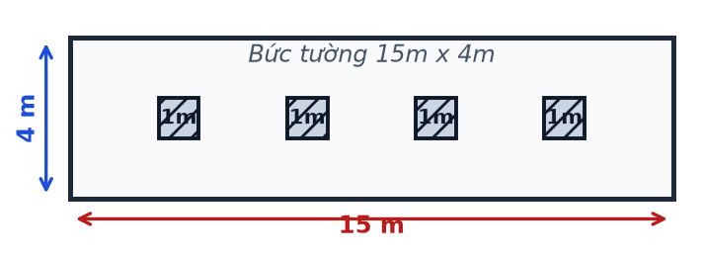
Hình minh họa Bài 5 (Bức tường 15m x 4m)
PHẦN II: ĐÁP ÁN & HƯỚNG DẪN GIẢI NGẮN GỌN
Bài 1 (2,0đ): a) $C=\{22; 23; 24; 25; 26; 27\}$ (0,5đ).
b) Số nguyên tố: $37$ và $67$ ($49=7^{2}; 91=7·13$ là hợp số) (0,5đ).
c) $\text{Ư}(36)=\{1; 2; 3; 4; 6; 9; 12; 18; 36\}$ (0,5đ).
d) $15=\text{XV}; 23=\text{XXIII}$ (0,5đ).
Bài 2 (4,25đ): 2.1) a) $A=47·(56+44)=47·100=4700$ (1,0đ).
b) $B=(175+325)+(88+12)=500+100=600$ (1,0đ).
c) $C=420:\{50+2·[35−25]\}=420:[50+20]=420:70=6$ (0,5đ).
2.2) $165−(x+20)=75⇔x+20=90⇔x=70$ (0,75đ).
2.3) a) Số liền trước là $2031$, số liền sau là $2033$ (0,5đ).
b) Số cần tìm là $280$ (0,5đ).
Bài 3 (1,25đ): 3.1) + Quán A: $18$ ly gồm $4$ nhóm (mua $3$ tặng $1$) và $2$ ly mua lẻ $⇒$ trả tiền $4·3+2=14\text{ ly}$: $14·20000=280000\text{ (đồng)}$.
+ Quán B: $5$ ly đầu giá $18000\text{ đ}$, $13$ ly sau giá $14000\text{ đ}$: $5·18000+13·14000=90000+182000=272000\text{ (đồng)}$.
+ Chọn Quán B (tiết kiệm $8000\text{ đồng}$) (0,75đ).
3.2) Hình 2 là hình tam giác đều (0,5đ).
Bài 4 (1,0đ): Gọi số học sinh là $x$ ($300≤x≤400$). $x∈\text{BC}(15,18,20)$.
$\text{BCNN}(15,18,20)=180⇒x∈\{0; 180; 360; 540;…\}$.
Vì $300≤x≤400$ nên $x=360$ học sinh (1,0đ).
Bài 5 (1,5đ): a) Diện tích bức tường: $S_{1}=15·4=60{\text{ (m}}^{2}\text{)}$ (0,5đ).
b) Diện tích $4$ ô thoáng: $S_{2}=4·1=4{\text{ (m}}^{2}\text{)}$ (0,5đ).
c) Diện tích ốp gạch: $S=60−4=56{\text{ (m}}^{2}\text{)}$.
Tiền công: $56·90000=5040000\text{ (đồng)}$.
Tổng thanh toán: $5040000+4500000=9540000\text{ (đồng)}$ (0,5đ).

ĐỀ ÔN TẬP SỐ 8
Kiểm tra đánh giá Giữa học kì I — Môn: Toán 6 — Thời gian: 60 phút
------------------------------------
PHẦN I: ĐỀ BÀI
Bài 1 (2,0 điểm).
a) Cho tập hợp $D=\{x∈ℕ∣10≤x<16\}$. Viết tập hợp $D$ bằng cách liệt kê các phần tử.
b) Trong những số sau: $53; 65; 73; 87$, số nào là hợp số?
c) Viết tập hợp các số tự nhiên là ước của $40$.
d) Viết các số tự nhiên sau bằng chữ số La Mã: $12; 22$.
Bài 2 (4,25 điểm).
2.1. Thực hiện phép tính:
a) $A=76·43+57·76$
b) $B=128+95+272+105$
c) $C=300−[40+6·(14−3^{2})]$
2.2. Tìm số tự nhiên $x$, biết: $8·(x−7)=56$.
2.3. a) Viết số tự nhiên liền trước và số tự nhiên liền sau của số $2027$ trong hệ thập phân.
b) Dùng ba chữ số $0; 3; 5$, viết một số tự nhiên có ba chữ số khác nhau sao cho chữ số $5$ có giá trị bằng $50$.
Bài 3 (1,25 điểm).
3.1. Một nhóm bạn cần mua $16$ ly trà tắc để mang đi cổ vũ bóng đá:
+ Cửa hàng P: Giá niêm yết $16000\text{ đồng/ly}$, mua $3$ ly tặng $1$ ly miễn phí.
+ Cửa hàng Q: Giá niêm yết $15000\text{ đồng/ly}$; từ ly thứ $5$ trở đi giảm còn $12000\text{ đồng/ly}$.
Nhóm nên chọn mua ở cửa hàng nào để tổng số tiền bỏ ra là ít nhất?
3.2. Trong các hình sau đây, hình nào là hình tam giác đều?
Bài 4 (1,0 điểm). Đoàn thanh niên xã chuẩn bị được $100$ chiếc bánh chưng, $60$ gói mứt và $80$ hộp bánh kẹo. Đoàn muốn chia đều tất cả các phần này vào các túi quà Tết tặng các gia đình chính sách. Hỏi có thể chia được nhiều nhất bao nhiêu túi quà?
Bài 5 (1,5 điểm). Một khu vườn hình chữ nhật có chiều dài $12\text{ m}$ và chiều rộng $6\text{ m}$. Người ta xây $3$ bệ chậu cây hình vuông bằng nhau, mỗi bệ có cạnh $1\text{ m}$.
a) Tính diện tích toàn bộ khu vườn.
b) Tính tổng diện tích của $3$ bệ chậu cây.
c) Toàn bộ phần đất còn lại được lát gạch lối đi với tiền công thợ là $75000{\text{ đồng/m}}^{2}$, chi phí gạch và vật liệu là $3800000\text{ đồng}$. Hỏi tổng chi phí hoàn thiện lối đi là bao nhiêu?
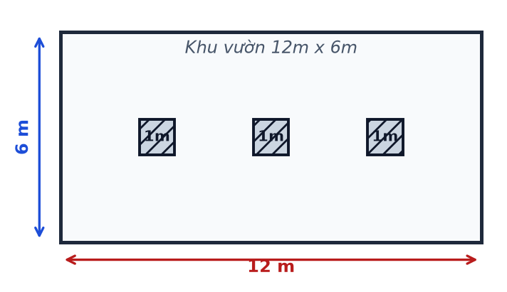
Hình minh họa Bài 5 (Khu vườn 12m x 6m)
PHẦN II: ĐÁP ÁN & HƯỚNG DẪN GIẢI NGẮN GỌN
Bài 1 (2,0đ): a) $D=\{10; 11; 12; 13; 14; 15\}$ (0,5đ).
b) Hợp số: $65=5·13$ và $87=3·29$ (0,5đ).
c) $\text{Ư}(40)=\{1; 2; 4; 5; 8; 10; 20; 40\}$ (0,5đ).
d) $12=\text{XII}; 22=\text{XXII}$ (0,5đ).
Bài 2 (4,25đ): 2.1) a) $A=76·(43+57)=76·100=7600$ (1,0đ).
b) $B=(128+272)+(95+105)=400+200=600$ (1,0đ).
c) $C=300−[40+6·(14−9)]=300−[40+30]=230$ (0,5đ).
2.2) $8·(x−7)=56⇔x−7=7⇔x=14$ (0,75đ).
2.3) a) Số liền trước là $2026$, số liền sau là $2028$ (0,5đ).
b) Số cần tìm là $350$ (0,5đ).
Bài 3 (1,25đ): 3.1) + Cửa hàng P: $16=4×4⇒$ trả $12\text{ ly}$: $12·16000=192000\text{ (đồng)}$.
+ Cửa hàng Q: $4$ ly đầu giá $15000\text{ đ}$, $12$ ly sau giá $12000\text{ đ}$: $4·15000+12·12000=60000+144000=204000\text{ (đồng)}$.
+ Chọn Cửa hàng P (tiết kiệm $12000\text{ đồng}$) (0,75đ).
3.2) Hình 3 là hình tam giác đều (0,5đ).
Bài 4 (1,0đ): Gọi số túi quà nhiều nhất là $a$ ($a∈ℕ^{*}$). $a=\text{ƯCLN}(100,60,80)$.
Ta có: $100=2^{2}·5^{2}; 60=2^{2}·3·5; 80=2^{4}·5⇒\text{ƯCLN}(100,60,80)=2^{2}·5=20$ túi quà (1,0đ).
Bài 5 (1,5đ): a) Diện tích khu vườn: $S_{1}=12·6=72{\text{ (m}}^{2}\text{)}$ (0,5đ).
b) Diện tích $3$ bệ cây: $S_{2}=3·1=3{\text{ (m}}^{2}\text{)}$ (0,5đ).
c) Diện tích lát lối đi: $S=72−3=69{\text{ (m}}^{2}\text{)}$.
Tiền công: $69·75000=5175000\text{ (đồng)}$.
Tổng thanh toán: $5175000+3800000=8975000\text{ (đồng)}$ (0,5đ).

ĐỀ ÔN TẬP SỐ 9
Kiểm tra đánh giá Giữa học kì I — Môn: Toán 6 — Thời gian: 60 phút
------------------------------------
PHẦN I: ĐỀ BÀI
Bài 1 (2,0 điểm).
a) Cho tập hợp $K=\{x∈ℕ∣17<x≤23\}$. Viết tập hợp $K$ bằng cách liệt kê các phần tử.
b) Trong những số sau: $43; 57; 71; 99$, số nào là số nguyên tố?
c) Viết tập hợp các số tự nhiên là ước của $42$.
d) Viết các số tự nhiên sau bằng chữ số La Mã: $21; 30$.
Bài 2 (4,25 điểm).
2.1. Thực hiện phép tính:
a) $A=58·62+38·58$
b) $B=234+69+166+31$
c) $C=600:\{80+4·[30−(3+2)^{2}]\}$
2.2. Tìm số tự nhiên $x$, biết: $195−(x+30)=95$.
2.3. a) Viết số tự nhiên liền trước và số tự nhiên liền sau của số $2036$ trong hệ thập phân.
b) Dùng ba chữ số $0; 4; 9$, viết một số tự nhiên có ba chữ số khác nhau sao cho chữ số $9$ có giá trị bằng $90$.
Bài 3 (1,25 điểm).
3.1. Bạn An dự định mua $15$ hộp bánh ngọt cùng loại để liên hoan lớp:
+ Tiệm A: Giá niêm yết $40000\text{ đồng/hộp}$, mua $4$ hộp tặng $1$ hộp miễn phí.
+ Tiệm B: Giá niêm yết $38000\text{ đồng/hộp}$; từ hộp thứ $6$ trở đi giảm còn $31000\text{ đồng/hộp}$.
Bạn An nên chọn mua ở tiệm nào để tổng chi phí là ít nhất?
3.2. Trong các hình sau đây, hình nào là hình tam giác đều?
Bài 4 (1,0 điểm). Học sinh một trường THCS khi xếp hàng $12$, hàng $16$, hàng $18$ đều vừa đủ. Biết số học sinh trong khoảng từ $250$ đến $350$ em. Tính số học sinh của trường đó.
Bài 5 (1,5 điểm). Một mảng tường trang trí có kích thước dài $10\text{ m}$ và rộng $5\text{ m}$. Trên tường có bố trí $2$ ô thông gió hình vuông bằng nhau, mỗi ô có cạnh $1\text{ m}$.
a) Tính diện tích toàn bộ mảng tường.
b) Tính tổng diện tích của hai ô thông gió.
c) Người ta ốp đá trang trí phần tường còn lại với tiền công là $100000{\text{ đồng/m}}^{2}$, chi phí vật tư là $4200000\text{ đồng}$. Hỏi tổng chi phí hoàn thiện mảng tường là bao nhiêu?
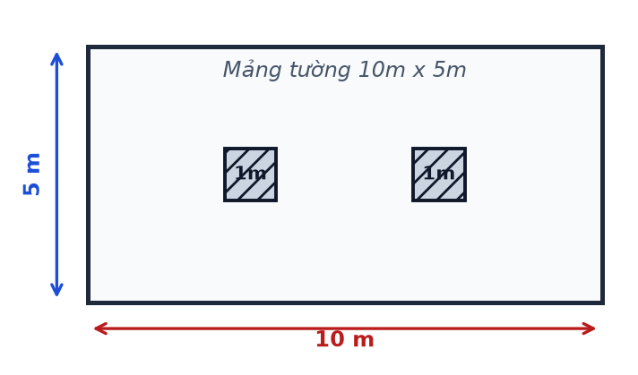
Hình minh họa Bài 5 (Mảng tường 10m x 5m)
PHẦN II: ĐÁP ÁN & HƯỚNG DẪN GIẢI NGẮN GỌN
Bài 1 (2,0đ): a) $K=\{18; 19; 20; 21; 22; 23\}$ (0,5đ).
b) Số nguyên tố: $43$ và $71$ ($57=3·19; 99=9·11$ là hợp số) (0,5đ).
c) $\text{Ư}(42)=\{1; 2; 3; 6; 7; 14; 21; 42\}$ (0,5đ).
d) $21=\text{XXI}; 30=\text{XXX}$ (0,5đ).
Bài 2 (4,25đ): 2.1) a) $A=58·(62+38)=58·100=5800$ (1,0đ).
b) $B=(234+166)+(69+31)=400+100=500$ (1,0đ).
c) $C=600:\{80+4·[30−25]\}=600:[80+20]=600:100=6$ (0,5đ).
2.2) $195−(x+30)=95⇔x+30=100⇔x=70$ (0,75đ).
2.3) a) Số liền trước là $2035$, số liền sau là $2037$ (0,5đ).
b) Số cần tìm là $490$ (0,5đ).
Bài 3 (1,25đ): 3.1) + Tiệm A: Mua $15$ hộp (mua $4$ tặng $1⇒$ trả $12$ hộp): $12·40000=480000\text{ (đồng)}$.
+ Tiệm B: $5$ hộp đầu giá $38000\text{ đ}$, $10$ hộp sau giá $31000\text{ đ}$: $5·38000+10·31000=190000+310000=500000\text{ (đồng)}$.
+ Chọn Tiệm A (tiết kiệm $20000\text{ đồng}$) (0,75đ).
3.2) Hình 1 là hình tam giác đều (0,5đ).
Bài 4 (1,0đ): Gọi số học sinh là $x$ ($250≤x≤350$). $x∈\text{BC}(12,16,18)$.
Ta có: $12=2^{2}·3; 16=2^{4}; 18=2·3^{2}⇒\text{BCNN}(12,16,18)=2^{4}·3^{2}=144$.
Do đó $x∈\{0; 144; 288; 432;…\}$. Vì $250≤x≤350$ nên $x=288$ học sinh (1,0đ).
Bài 5 (1,5đ): a) Diện tích mảng tường: $S_{1}=10·5=50{\text{ (m}}^{2}\text{)}$ (0,5đ).
b) Diện tích hai ô thông gió: $S_{2}=2·1=2{\text{ (m}}^{2}\text{)}$ (0,5đ).
c) Diện tích ốp đá: $S=50−2=48{\text{ (m}}^{2}\text{)}$.
Tiền công: $48·100000=4800000\text{ (đồng)}$.
Tổng thanh toán: $4800000+4200000=9000000\text{ (đồng)}$ (0,5đ).

ĐỀ ÔN TẬP SỐ 10
Kiểm tra đánh giá Giữa học kì I — Môn: Toán 6 — Thời gian: 60 phút
------------------------------------
PHẦN I: ĐỀ BÀI
Bài 1 (2,0 điểm).
a) Cho tập hợp $H=\{x∈ℕ∣12≤x<18\}$. Viết tập hợp $H$ bằng cách liệt kê các phần tử.
b) Trong những số sau: $61; 75; 83; 93$, số nào là hợp số?
c) Viết tập hợp các số tự nhiên là ước của $45$.
d) Viết các số tự nhiên sau bằng chữ số La Mã: $11; 26$.
Bài 2 (4,25 điểm).
2.1. Thực hiện phép tính:
a) $A=67·84+16·67$
b) $B=156+83+244+17$
c) $C=320−[50+5·(15−3^{2})]$
2.2. Tìm số tự nhiên $x$, biết: $9·(x−8)=63$.
2.3. a) Viết số tự nhiên liền trước và số tự nhiên liền sau của số $2030$ trong hệ thập phân.
b) Dùng ba chữ số $0; 2; 7$, viết một số tự nhiên có ba chữ số khác nhau sao cho chữ số $7$ có giá trị bằng $70$.
Bài 3 (1,25 điểm).
3.1. Nhóm bạn muốn mua $16$ ly trà chanh để sinh hoạt câu lạc bộ:
+ Quán X: Giá niêm yết $18000\text{ đồng/ly}$, mua $3$ ly tặng $1$ ly miễn phí.
+ Quán Y: Giá niêm yết $16000\text{ đồng/ly}$; từ ly thứ $5$ trở đi giảm còn $13000\text{ đồng/ly}$.
Nhóm nên chọn mua ở quán nào để tổng chi phí là ít nhất?
3.2. Trong các hình sau đây, hình nào là hình tam giác đều?
Bài 4 (1,0 điểm). Bác nông dân thu hoạch được $105$ quả bưởi, $75$ quả cam và $120$ quả thanh long. Bác muốn chia đều các loại quả này vào các giỏ quà sao cho mỗi giỏ có đủ ba loại quả. Hỏi có thể chia được nhiều nhất bao nhiêu giỏ quà?
Bài 5 (1,5 điểm). Một khoảng sân nhà hình chữ nhật có kích thước $13\text{ m}×5\text{ m}$. Người ta chừa lại $3$ ô đất trồng hoa hình vuông bằng nhau, mỗi ô có cạnh $1\text{ m}$.
a) Tính diện tích toàn bộ khoảng sân.
b) Tính tổng diện tích của $3$ ô đất trồng hoa.
c) Toàn bộ phần sân còn lại được lát gạch sân vườn với tiền công là $80000{\text{ đồng/m}}^{2}$, chi phí gạch và vật liệu là $3900000\text{ đồng}$. Hỏi tổng chi phí hoàn thiện sân nhà là bao nhiêu?
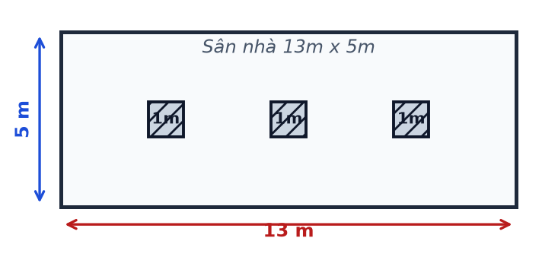
Hình minh họa Bài 5 (Sân nhà 13m x 5m)
PHẦN II: ĐÁP ÁN & HƯỚNG DẪN GIẢI NGẮN GỌN
Bài 1 (2,0đ): a) $H=\{12; 13; 14; 15; 16; 17\}$ (0,5đ).
b) Hợp số: $75=3·5^{2}$ và $93=3·31$ (0,5đ).
c) $\text{Ư}(45)=\{1; 3; 5; 9; 15; 45\}$ (0,5đ).
d) $11=\text{XI}; 26=\text{XXVI}$ (0,5đ).
Bài 2 (4,25đ): 2.1) a) $A=67·(84+16)=67·100=6700$ (1,0đ).
b) $B=(156+244)+(83+17)=400+100=500$ (1,0đ).
c) $C=320−[50+5·(15−9)]=320−[50+30]=240$ (0,5đ).
2.2) $9·(x−8)=63⇔x−8=7⇔x=15$ (0,75đ).
2.3) a) Số liền trước là $2029$, số liền sau là $2031$ (0,5đ).
b) Số cần tìm là $270$ (0,5đ).
Bài 3 (1,25đ): 3.1) + Quán X: $16=4×4⇒$ trả $12\text{ ly}$: $12·18000=216000\text{ (đồng)}$.
+ Quán Y: $4$ ly đầu giá $16000\text{ đ}$, $12$ ly sau giá $13000\text{ đ}$: $4·16000+12·13000=64000+156000=220000\text{ (đồng)}$.
+ Chọn Quán X (tiết kiệm $4000\text{ đồng}$) (0,75đ).
3.2) Hình 4 là hình tam giác đều (0,5đ).
Bài 4 (1,0đ): Gọi số giỏ quà nhiều nhất là $a$ ($a∈ℕ^{*}$). $a=\text{ƯCLN}(105,75,120)$.
Ta có: $105=3·5·7; 75=3·5^{2}; 120=2^{3}·3·5⇒\text{ƯCLN}(105,75,120)=3·5=15$ giỏ quà (1,0đ).
Bài 5 (1,5đ): a) Diện tích khoảng sân: $S_{1}=13·5=65{\text{ (m}}^{2}\text{)}$ (0,5đ).
b) Diện tích ba ô đất: $S_{2}=3·1=3{\text{ (m}}^{2}\text{)}$ (0,5đ).
c) Diện tích lát gạch: $S=65−3=62{\text{ (m}}^{2}\text{)}$.
Tiền công: $62·80000=4960000\text{ (đồng)}$.
Tổng thanh toán: $4960000+3900000=8860000\text{ (đồng)}$ (0,5đ).

ĐỀ ÔN TẬP SỐ 11
Kiểm tra đánh giá Giữa học kì I — Môn: Toán 6 — Thời gian: 60 phút
------------------------------------
PHẦN I: ĐỀ BÀI
Bài 1 (2,0 điểm).
a) Cho tập hợp $T=\{x∈ℕ∣15<x≤21\}$. Viết tập hợp $T$ bằng cách liệt kê các phần tử.
b) Trong những số sau: $29; 49; 79; 97$, số nào là số nguyên tố?
c) Viết tập hợp các số tự nhiên là ước của $50$.
d) Viết các số tự nhiên sau bằng chữ số La Mã: $19; 28$.
Bài 2 (4,25 điểm).
2.1. Thực hiện phép tính:
a) $A=92·54+46·92$
b) $B=182+96+318+104$
c) $C=540:\{60+3·[35−(4+1)^{2}]\}$
2.2. Tìm số tự nhiên $x$, biết: $180−(x+35)=80$.
2.3. a) Viết số tự nhiên liền trước và số tự nhiên liền sau của số $2035$ trong hệ thập phân.
b) Dùng ba chữ số $0; 3; 8$, viết một số tự nhiên có ba chữ số khác nhau sao cho chữ số $8$ có giá trị bằng $80$.
Bài 3 (1,25 điểm).
3.1. Để chuẩn bị nước uống cho chuyến dã ngoại $20$ bạn, lớp trưởng dự định mua $20$ ly trà đào cùng loại:
+ Quán A: Giá niêm yết $22000\text{ đồng/ly}$, mua $4$ ly tặng $1$ ly miễn phí.
+ Quán B: Giá niêm yết $20000\text{ đồng/ly}$; từ ly thứ $6$ trở đi giảm còn $16000\text{ đồng/ly}$.
Lớp trưởng nên chọn mua ở quán nào để tổng chi phí là ít nhất?
3.2. Trong các hình sau đây, hình nào là hình tam giác đều?
Bài 4 (1,0 điểm). Học sinh một trường THCS khi xếp hàng $10$, hàng $15$, hàng $18$ đều vừa đủ. Biết số học sinh trong khoảng từ $250$ đến $300$ em. Tính số học sinh của trường đó.
Bài 5 (1,5 điểm). Một mảng tường phòng khách hình chữ nhật có kích thước dài $8\text{ m}$ và rộng $4\text{ m}$. Trên mảng tường có thiết kế $2$ ô thoáng hình vuông bằng nhau, mỗi ô có cạnh $1\text{ m}$.
a) Tính diện tích toàn bộ mảng tường.
b) Tính tổng diện tích của hai ô thoáng.
c) Người ta ốp gạch trang trí phần tường còn lại với tiền công thợ là $110000{\text{ đồng/m}}^{2}$, chi phí gạch và vật liệu là $3600000\text{ đồng}$. Hỏi tổng chi phí hoàn thiện mảng tường là bao nhiêu?
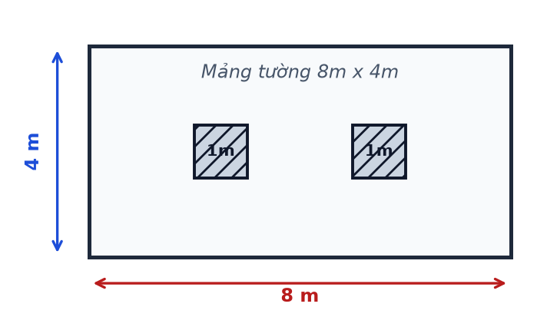
Hình minh họa Bài 5 (Mảng tường 8m x 4m)
PHẦN II: ĐÁP ÁN & HƯỚNG DẪN GIẢI NGẮN GỌN
Bài 1 (2,0đ): a) $T=\{16; 17; 18; 19; 20; 21\}$ (0,5đ).
b) Số nguyên tố: $29; 79; 97$ ($49=7^{2}$ là hợp số) (0,5đ).
c) $\text{Ư}(50)=\{1; 2; 5; 10; 25; 50\}$ (0,5đ).
d) $19=\text{XIX}; 28=\text{XXVIII}$ (0,5đ).
Bài 2 (4,25đ): 2.1) a) $A=92·(54+46)=92·100=9200$ (1,0đ).
b) $B=(182+318)+(96+104)=500+200=700$ (1,0đ).
c) $C=540:\{60+3·[35−25]\}=540:[60+30]=540:90=6$ (0,5đ).
2.2) $180−(x+35)=80⇔x+35=100⇔x=65$ (0,75đ).
2.3) a) Số liền trước là $2034$, số liền sau là $2036$ (0,5đ).
b) Số cần tìm là $380$ (0,5đ).
Bài 3 (1,25đ): 3.1) + Quán A: Mua $20$ ly (mua $4$ tặng $1⇒$ trả $16$ ly): $16·22000=352000\text{ (đồng)}$.
+ Quán B: $5$ ly đầu giá $20000\text{ đ}$, $15$ ly sau giá $16000\text{ đ}$: $5·20000+15·16000=100000+240000=340000\text{ (đồng)}$.
+ Chọn Quán B (tiết kiệm $12000\text{ đồng}$) (0,75đ).
3.2) Hình 2 là hình tam giác đều (0,5đ).
Bài 4 (1,0đ): Gọi số học sinh là $x$ ($250≤x≤300$). $x∈\text{BC}(10,15,18)$.
$\text{BCNN}(10,15,18)=90⇒x∈\{0; 90; 180; 270; 360;…\}$.
Vì $250≤x≤300$ nên $x=270$ học sinh (1,0đ).
Bài 5 (1,5đ): a) Diện tích mảng tường: $S_{1}=8·4=32{\text{ (m}}^{2}\text{)}$ (0,5đ).
b) Diện tích hai ô thoáng: $S_{2}=2·1=2{\text{ (m}}^{2}\text{)}$ (0,5đ).
c) Diện tích ốp gạch: $S=32−2=30{\text{ (m}}^{2}\text{)}$.
Tiền công: $30·110000=3300000\text{ (đồng)}$.
Tổng thanh toán: $3300000+3600000=6900000\text{ (đồng)}$ (0,5đ).

